Сценарий праздника
«День народного единства»

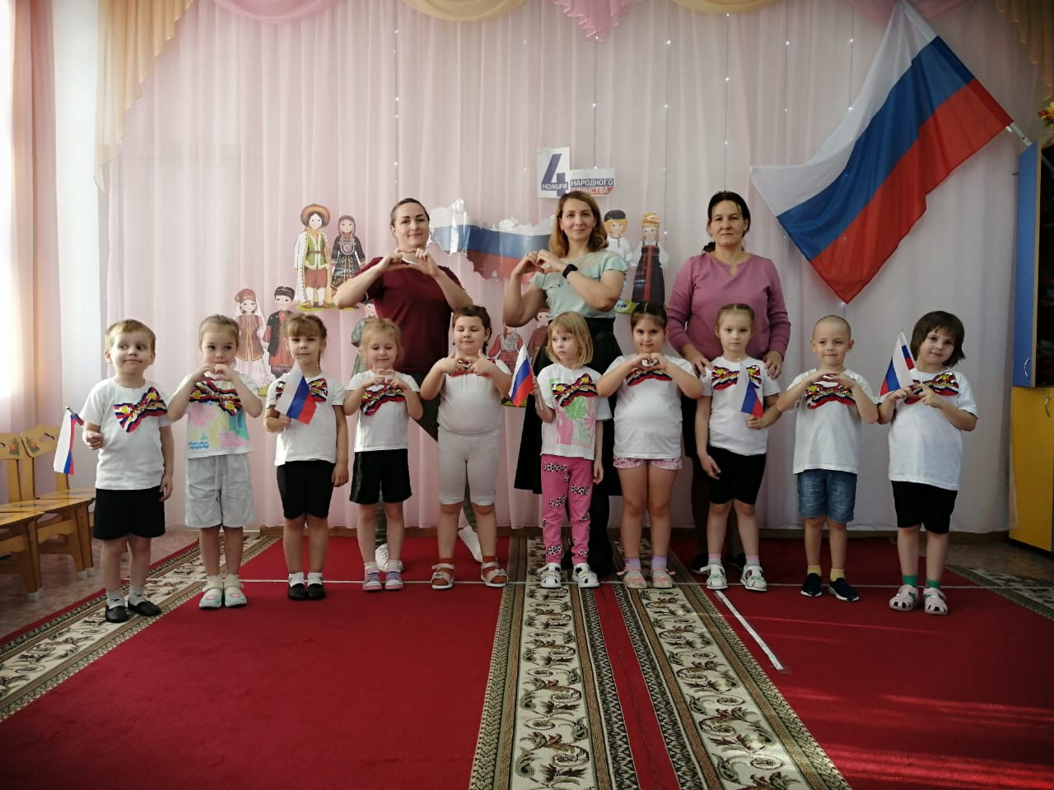

Авторы-составители: Шеховцова Наталья Владимировна, музыкальный руководитель; Тимохина Людмила Валентиновна, инструктор по физическому воспитанию; Маркова Татьяна Александровна, учитель – логопед.
Краткая аннотация: данная работа адресована музыкальным руководителям, воспитателям дошкольных учреждений, педагогам дополнительного образования. В ней представлен сценарий, посвященный Дню народного единства, который является одной из форм работы по патриотическому воспитанию детей дошкольного возраста. Для написания сценария использовались стихотворения, современных авторов и поэтов.
Цель: развитие у старших дошкольников любви к Родине на основе расширения представлений детей о Дне народного единства через поэтические и музыкальные произведения.
Задачи:
1. Познавательное развитие
- обобщать и расширять знания воспитанников о празднике «День народного единства», его значимости для России, закрепить знания о символике нашей Родины;
- развивать внимание, память, мышление, любознательность;
- воспитывать чувство любви к Родине, людям, проживающим на территории страны, уважительное отношение к символике Российской Федерации.
2. Художественно-эстетическое развитие
- развивать творческие способности дошкольников;
- создать условия для активного участия и художественного самовыражения детей в радостной обстановке общенародного праздника;
- воспитывать чувство любви к Родине, умение дружить через музыкальные произведения.
3. Речевое развитие
- развивать речь детей, обогащать словарный запас через песни, стихотворения о России, ее символике, о дружбе;
- формировать эмоциональную отзывчивость на литературные произведения;
- воспитывать желание слушать произведения о нашей Родине.
4. Социально-коммуникативное развитие
- прививать нормы и ценности, принятые в обществе, включая моральные и нравственные;
- формировать умение сплоченно работать в коллективе;
- воспитывать желание общаться друг с другом, стремление согласовывать свои действия с действиями окружающих, делиться впечатлениями.
5. Физическое развитие
- развивать физические качества воспитанников (скоростные, силовые, выносливость, координацию);
- формировать потребность в двигательной активности и физическом самосовершенствовании;
- воспитывать умение играть дружно.
Интеграция образовательных областей: познавательное развитие, художественно-эстетическое развитие, речевое развитие, социально-коммуникативное развитие, физическое развитие.
Виды детской деятельности: музыкальная, коммуникативная, игровая, познавательная, двигательная.
Предварительная работа: беседы об истории создания праздника «День народного единства», просмотр иллюстраций, презентаций о России, ее символике, о людях разных национальностей, проживающих на территории страны; чтение и заучивание стихов, песен о Родине, дружбе российских авторов;
Материалы и оборудование: флаг России среднего размера на каждого ребенка, сарафаны, платки, канат, мячи, разрезные картинки «Герб РФ», костюмы богатырей, клубки, две гимнастические деревянные палки, музыкальные фонограммы.
Участники: дети старшего дошкольного возраста, родители.
Ход мероприятия:
Зал празднично украшен, на центральной стене герб и флаг России. Дети входят в зал, исполняя композицию с Российскими флагами под песню.
Песня «Великая страна – единая Россия»
(слова и музыка М. Михайлов)
Ведущий: Добрый день, уважаемые гости! 4 ноября, вся Россия отмечает праздник «День народного единства». Это праздник патриотизма, взаимопомощи и единения всех российских народов
Ребенок:
Мы День Единства отмечаем,
России праздник молодой,
И всем и каждому желаем
Стране быть верным всей душой!
Ребенок:
В единстве, братстве сила наша,
И нас врагу не победить!
Так пусть становится все краше
Страна, где довелось нам жить!
Ребенок:
Сильна великая держава
Сынами, дочерьми своими...
России не померкнет слава,
Пока мы вместе и едины!
Ребенок:
Сегодня праздник - День народного единства!
Народов дружба, очень нам важна!
Пусть в вашем сердце будет мир и счастье,
Не будет места злобе никогда.
Ребенок:
Живут в России разные народы с давних пор.
Одним – тайга по нраву, другим – степной простор.
У каждого народа язык свой и наряд,
Но вместе все народы на русском говорят.
Ведь русский, татарин, башкир и якут –
Единой семьей в России живут

Песня «Родина моя»
(слова Р. Рождественского, музыка Д. Тухманова )
Ребенок:
Люблю тебя, моя Россия,
За ясный свет твоих очей,
За ум, за подвиги святые,
За голос звонкий, как ручей,
Люблю, всем сердцем понимаю
Степей таинственную грусть.
Люблю всё то, что называют-
Одним широким словом – Русь.
Ребенок:
Россия! Русь! Храни себя!
Живи, страна, единая держава!
Пускай горят Отечества огни!
Пускай не меркнет над тобою слава!
Ведущий:
Во все века русские люди защищали свою землю от тех, кто хотел отнять ее. Во многих сказках, былинах, русских народных песнях говорится о подвигах русских богатырей
Ребенок:
Вот идет к нам богатырь молодой.
Подрастает и встает за Родину герой.
А к нему в дружки другой богатырь набивается.
Быть полезным для Отечества старается.
А тут и третий богатырь спешит,
Совесть ему на печи спать не велит.
Танец богатырей под песню «Богатырская сила»
(слова Н. Добронравова, музыка А. Пахмутовой)
Ребенок:
Ой, ты Русь моя васильковая,
Сердцу милая, песня новая.
Спелым колосом ты украшена
Русь веселая, бесшабашная.
Не повенчана с иноверцами:
Коль не любится, так не стерпится.
Не возьмут в полон тебя вороги.
Песни русские сердцу дороги.
Сколько Русь пришлось тебе выстрадать,
На большой войне биться, выстоять.
Разоренную, поднимали вновь
Труд сынов твоих, дочерей любовь.
Ой, ты Русь моя, Русь-страдалица.
Может, хватит нам жить - печалиться?
Позабудь свои песни грустные,
Ведь с тобой твои дети Русские.
Ведущий:
У кого тут хмурый вид?
Снова музыка звучит.
Собирайся, детвора.
Ждет вас русская игра
Игра в парах «Силачи»
Дети сидя на полу, упираясь ступнями, перетягивают гимнастическую палку.
Кто перетянул, тот выиграл.
Ведущий:
Теперь попросим девочек сюда.
Дадим им в руки 3 веретена.
Пусть красавицы порадуют народ
Кто, с работаю управиться вперёд?
Игра «Смотай клубок»
Участники наматывают нить на веретено. Кто быстрее смотает, побеждает.
Ребенок:
Русское слово, русская сказка.
Русская песня, русская пляска.
За руки скорей беритесь,
В хороводе закружитесь
Танец «Во поле березка стояла»
Ведущий:
Русский народ всегда умел трудиться и веселиться.
Заходите к нам скорей, будет праздник веселей!
Дети исполняют частушки

1.Мы частушки любим петь.
Русские народные
Каждый день мы их поем,
Мы без них голодные.
2. Велика Россия наша, И талантлив наш народ. Об искусниках – умельцах На весь мир молва идёт 3. Мы – певцы и музыканты, Выступать нам нравится,
Мы – народные таланты,
Нами край наш славится!
4. Мы Тисульские ребята,
Мы нигде не пропадем,
Если надо, мы станцуем,
Если надо, мы споем!
5. Мы частушек много знаем,
Знаем целый миллион
Приезжайте их послушать
К нам в Тисульский вы район!
6. Мы сибирские девчата.
В Тисульском садике живем.
И для вас свои частушки.
Мы сегодня пропоем.
7. Много лет стоит поселок
Красотою славится.
Приезжайте, посмотрите
Вам должно понравиться.
8. Эх, сторонушка родная,
Дорогая сторона,
Здесь повсюду нас встречает,
Наша русская старина.
9. Старину мы уважаем,
Старину мы бережем,
Мы о матушке России,
Песни звонкие поем!
10.Хорошо частушки пели,
Хорошо и окали,
Мы бы очень все хотели,
Что б вы нам похлопали!

Ведущий:
Ах, Россия моя, где слова отыскать,
Чтобы в песне моей о тебе рассказать:
О ромашках, озерах, бескрайних лесах,
О полях, о просторах, о светлых мечтах!
И о том, как крепилась, покуда беда,
И о том, как гордилась сынами всегда.
Так звучи, моя песня, звучи же скорей,
О России, о Родине милой моей!
Песня «У моей России длинные косички»
(слова Н.Соловьевой, музыка Г. Струве)
Ведущий: Россия – самая большая страна в мире! Она занимает самую большую и обширную территорию. Как и все страны мира, все государства, существующие на земле, Россия имеет свои герб и флаг (показывает).
Ребенок:
У России величавой
На гербе орёл двуглавый,
Чтоб на запад, на восток
Он смотреть бы сразу мог.
Сильный, мудрый он и гордый.
Он – России дух свободный

Игра «Сложи герб России»
Ребенок:
Белый цвет – берёзка. Синий – неба цвет. Красная полоска –
Солнечный рассвет
Песня «Российский флаг»
(Слова и музыка Ю. Шамнэ)
Ведущий: Государственный флаг поднимается во время торжественных мероприятий, праздников, и в это время всегда звучит гимн Российской Федерации. Сегодня праздник нашего государства, давайте и мы послушаем торжественный гимн нашей страны стоя!
Звучит гимн Российской Федерации
(слова С. Михалкова, музыка А. Александрова)
Ведущий: У каждой страны есть кроме символов и главный город - столица. Скажите, ребята, как называется столица России? (Москва).
Как зовут Президента нашей страны?
Что изображено на Гербе России?
Как называется наша Родина?
Какие цвета у Флага России?
Как называется главный город нашей области?
Как называется наш посёлок?
Как называется наш детский сад?
На какой улице он расположен?
Ведущий: Много разных прекрасных стран есть в мире и каждый народ больше всего любит свою Родину. Мы родились в России, мы россияне. Но у каждого из нас есть ещё одна родина, малая, то место (город, село), где родился каждый из нас.
Жура-жура-журавель!
Облетел он сто земель.
Облетел, обходил,
Крылья, ноги натрудил.
Мы спросили журавля:
– Где же лучшая земля?
Отвечал он, пролетая:
– Лучше нет родного края!
«Здравствуй Родина моя»
(слова К. Ибряева, музыка Ю. Чичикова)

Ведущий: Народ российский испокон веков славился силою, удалью, ловкостью молодецкой. Ребята, а давайте, мы покажем какие мы крепкие, сильные, ловкие и удалые дети живут в России!
Ведущий: Ребята, я предлагаю для начала проверить себя на быстроту. Выходите и стройтесь в две команды (по 5 человек)
Игра «Самый быстрый»
По сигналу свистка взять мяч в руки, добежать змейкой до ориентира, вернуться к команде и передать мяч следующему участнику. Та команда, чьи участники пробегут быстрее выигрывает.
Игра «Да, нет»
Ведущий задает вопросы, дети отвечают «да» или «нет».
Ваша Родина сильна (да)
И у вас она одна (да)
На Руси богатыри есть (да)
Им всегда хвала и честь (да)
Илья Муромец — герой (да)
Он был самый молодой (нет)
Соловья он победил (да)
Из автомата подстрелил (нет)
Алёша Попович — тоже герой (да)
Он сильный, смелый, молодой (да)
Он в Киеве граде дружинником был (да)
Карабаса в бою победил (нет)
На танках боролись богатыри с врагом (нет)
Они воевали с мечом и копьём (да)
Добрыня Никитич был слабым и хилым (нет)
Он змея сумел победить своей силой (да)
Гордимся мы нашими богатырями (да)
Хотим ли быть такими же сами (да)
Ведущий: Ребята, вы согласны, что мы со всеми, даже самыми трудными задачами справимся. Пусть сегодня все увидят, что в нашем детском саду самые быстрые, ловкие и умелые дети. Ведь правда?
Ведущий Ну, а сейчас мое самое трудное задание, давайте силою будем меряться! Кто кого перетянет. Выходите самые сильные ребята.Ну-ка взялись! Приготовились! На старт, внимание, марш!

Игра «Перетяни канат»

Ведущий: Победила дружба! Просто мы сильные и ловкие потому, что мы все дружные.
Песня «У друзей нет выходных»
(слова и музыка Любаши)
Ведущий:
Как повезло тебе и мне!
Мы родились в такой стране,
Где люди все – одна семья,
Куда ни глянь – кругом друзья!
Россией зовется общий наш дом,
Пусть будет уютно каждому в нем.
Любые мы трудности вместе осилим
И только в единстве сила России!

